Зону платных парковок расширили в Басманном районе
22.12.2016
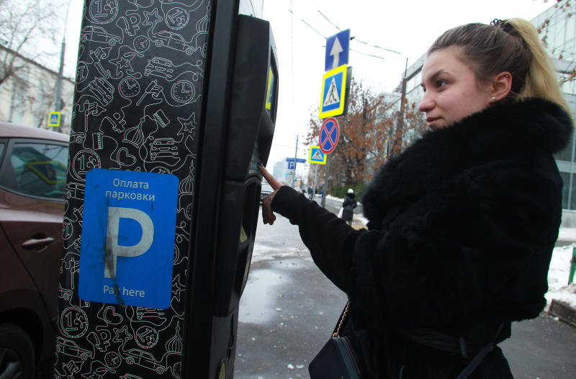

По приказу заместителя мэра Москвы, руководителя Департамента транспорта и развития дорожно-транспортной инфраструктуры Максима Ликсутова были внесены изменения в организацию дополнительной территориальной зоны платных городских парковок.
Дополнительные платные парковки появятся на территории Басманного района.
В Басманном районе платные парковки расположат по следующим адресам: Центросоюзный переулок, 35, улица Фридриха Энгельса, 34, улица Новая дорога, 33, Рубцовская набережная, 32 и другие.
Напомним, что постановление о платных парковках в столице было утверждено в 2013 году.
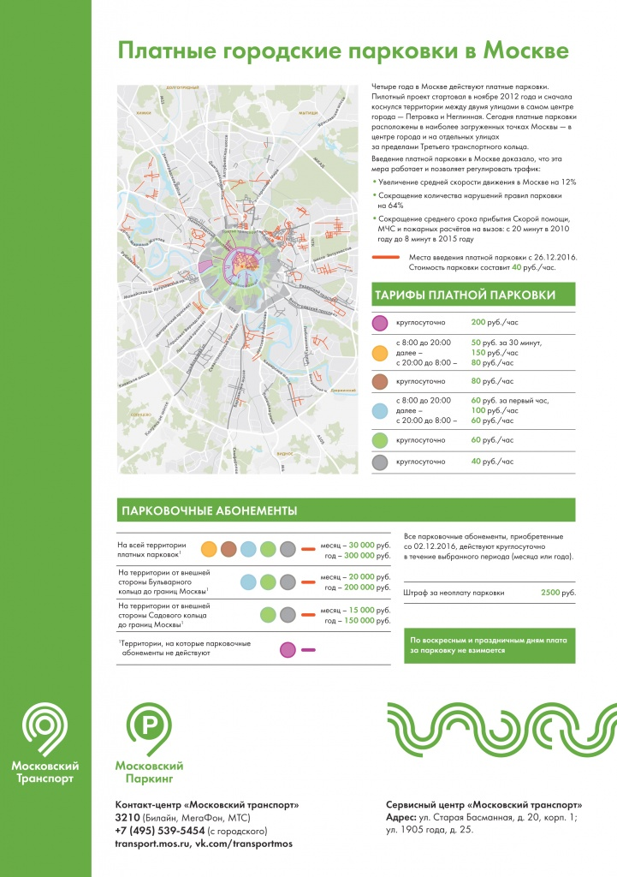
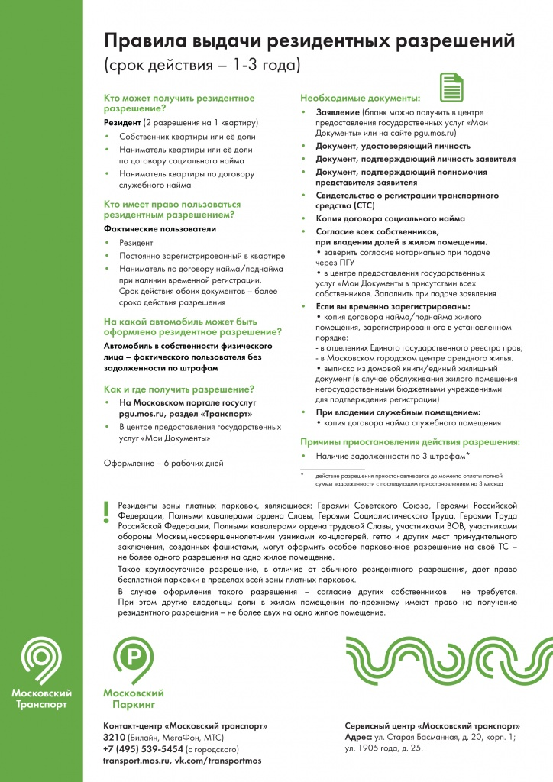

Адрес страницы: http://basman.mos.ru/presscenter/news/detail/4502080.html
Управа Басманного района города Москвы

